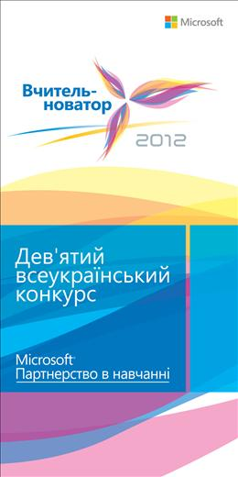
Cтартував Дев`ятий всеукраїнський конкурс «Вчитель – новатор»

Керівникам навчальних закладів, учителям

Компанія «Майкрософт Україна» за сприяння
Інституту інноваційних технологій і змісту освіти
Міністерства освіти і науки, молоді та спорту України
запрошує вчителів загальноосвітніх закладів до участі у
щорічному конкурсі «Вчитель – новатор», мета якого –
опанування освітянами сучасних педагогічних та
інформаційно - комунікаційних технологій, підтримка
роботи педагогів у розробці та впровадженні
мультимедійних програмних засобів навчання.
Конкурс проводиться за такими номінаціями:
- навчальний проект
- виховний проект
- позашкільний проект
- навчальний контент
- он-лайновий освітній ресурс
- навчально- методичне забезпечення
Номінацію конкурсу конкурсант обирає самостійно. За
рішенням журі конкурсна робота може оцінюватися в
іншій номінації.
Для участі необхідно до 30.11.2012 року:
- Пройти он-лайн реєстрацію учасника конкурсу.
- Зареєструватись на сайті освітньої мережі Microsoft «Партнерство в навчанні», заповнити профіль учасника та завантажити конкурсну роботу, приєднатися до тематичної дискусії «Дев`ятий всеукраїнський конкурс «Вчитель – новатор».
Організатори конкурсу спільно з партнером конкурсу, компанією Рanasonic, відзначать 10 переможців конкурсу, які отримають цінні призи. Найкраща робота конкурсу відзначається спеціальним гран-прі від компанії «Майкрософт Україна» - участю у Всесвітньому форумі Мicrosoft «Партнерство в навчанні» та цінним подарунком від партнерів конкурсу.
Також буде відзначено 100 лауреатів конкурсу. Всі учасники, роботи яких були допущені до розгляду журі, отримають сертифікат учасника конкурсу.
Бажаємо успіху всім, хто виявить бажання взяти участь у Конкурсі! За довідками звертайтесь до координатора програми Майкрософт «Школи – новатори» і конкурсу Артура Кочаряна, a.kocharyan@shkola.org.ua

Детальніше:

Положення конкурсу
Шаблон конкурсу
Презентація Гран-прі Восьмого конкурсу "Вчитель-новатор" (для прикладу)
Презентація переможця Восьмого конкурсу (для прикладу)
Спільнота учасників конкурсу у мережі "Партнерство у навчанні", де розміщено роботи минулих років (треба зареєструватися в мережі й приєднатися до спільноти)

